

## DATA : / / 2016

## PROFESSOR (A): LUCIENE

**LISTA DE EXERCICIO PARA RECUPERAÇÃO DE BIOLOGIA**

# SÉRIE: 1º ANO

**ALUNO (A): Nº:**

### TURMA:

**NOTA:**

# 3º BIMESTRE

1. Durante a metamorfose dos anfíbios, a cauda desaparece ao mesmo tempo em que os seus constituintes celulares são digeridos e seus produtos são utilizados no desenvolvimento do animal. Qual organela que participa ativamente deste processo? Como se chama este processo?
2. A figura mostra como substâncias capturadas do meio externo, assim como partes componentes da própria célula, sofrem digestão intracelular.

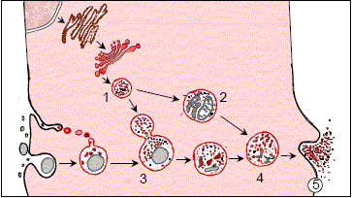

Explique o processo de digestão celular indicando o que acontece em cada etapa de 1 a 5.

3. (UF-SE) Considere as seguintes estruturas celulares:

I- retículo endoplasmático.

II- complexo de Golgi.

III- grânulos de secreção.

Explique qual seqüência de estruturas em que seria encontrado um aminoácido radioativo, desde a entrada até sua saída da célula.

4. (UNI-RIO-92) A utilização racional da radioatividade em vários campos da pesquisa tem permitido a compreensão de fenômenos importantes. Por exemplo, é possível fornecer a uma cultura de células aminoácidos marcados com isótopos radioativos e, através de técnicas especiais, acompanhar seu trajeto na célula. Se isto for feito com um aminoácido que entra na composição das enzimas digestivas de um macrófago, em que organela citoplasmática haverá maior concentração deste aminoácido?

5. (FATEC-SP) O esquema a seguir representa basicamente o processo da digestão intracelular. As estruturas numeradas 1, 2, e 3 representam, respectivamente:

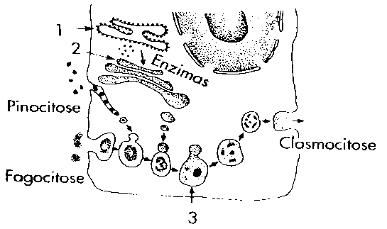

Descreva as diferenças de pinocitos, fagocitose e exocitose (clasmocitose).

6. (UNESP – 2006) O gráfico representa as mudanças (quantitativas) no conteúdo do DNA nuclear durante eventos envolvendo divisão celular e fecundação em camundongos.

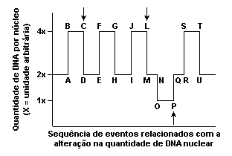

Os intervalos C-D, L-M e P-Q correspondem, respectivamente, a fases em que ocorrem a

a) replicação, meiose II e mitose.

b) meiose I, meiose II e replicação.

c) mitose, meiose I e fecundação.

d) mitose, meiose I e meiose II.

e) mitose, meiose II e fecundação.

7. (UEL – 2006) Analise o gráfico a seguir.

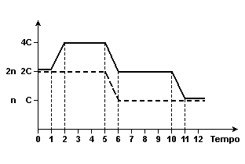

Com base no gráfico e nos conhecimentos sobre a meiose, é correto afirmar:

a) A linha horizontal contínua (não-tracejada) representa a variação no número de cromossomos durante a meiose.

b) A permuta entre os cromossomos homólogos deve ocorrer após o tempo 2 e antes do tempo 5.

c) A separação dos cromossomos homólogos ocorre entre o tempo 10 e o tempo 11.

d) A linha horizontal tracejada corresponde à variação na quantidade de DNA durante a meiose.

e) A replicação do DNA, que ocorre durante a fase S da interfase, tem início no tempo 0.

8. (UFPE – 2006) A todo momento, os seres vivos pluricelulares perdem muitas células do próprio corpo, como, por exemplo, quando ocorrem ferimentos, quando os alimentos passam pelo trato digestório e até mesmo quando há o envelhecimento celular, mas, graças a um processo de divisão celular, a mitose, as células somáticas são repostas diariamente. No entanto, para uma célula se dividir em duas novas células iguais, ela deve passar por um processo anterior de multiplicação do seu conteúdo. Essa etapa é conhecida como interfase.

Existe um segundo tipo de divisão celular, a meiose, que ocorre somente nas células gaméticas. Esse processo permite que o número cromossômico das espécies seja mantido após o evento da fecundação e que os indivíduos sejam geneticamente diferentes entre si. Portanto, as células podem se dividir por mitose e/ou meiose.

Assinale a alternativa correta.

a) Os processos de mitose e meiose ocorrem em todos os seres vivos.

b) O número cromossômico permanece igual após ambos os processos, contudo as células que realizam o segundo tipo de divisão celular sofrem a permuta gênica, o que gera variabilidade genética.

c) A transcrição de RNA ocorre principalmente na interfase. Durante os processos de divisões, a transcrição diminui, chegando até à inativação.

d) Na fase de metáfase, os fusos mitóticos se ligam aos telômeros dos cromossomos.

e) Tanto na anáfase da mitose quanto nas anáfases I e II da meiose, as cromátides irmãs são separadas para os pólos opostos.

9. (Unicamp – 2005) Os esquemas A, B e C a seguir representam fases do ciclo de uma célula que possui 2n = 4 cromossomos.

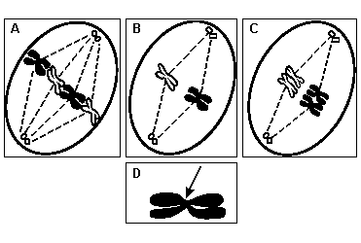

a) A que fases correspondem as figuras A, B e C? Justifique.

b) Qual é a função da estrutura cromossômica indicada pela seta na figura D?

10. (Ufg – 2005) A idade materna avançada implica em preocupação com a possibilidade do nascimento de bebês com anomalias, porque

a) os folículos ovarianos entram em atividade, mas, em geral, apenas um cresce e amadurece, enquanto os demais regridem.

b) os ovócitos maternos permanecem um longo período em divisão meiótica, mais suscetíveis a agentes físicos, químicos e biológicos.

c) as ovogônias maternas interrompem a fase de multiplicação por volta da 15 semana de vida fetal e transformam-se em ovócitos primários.

d) as gônadas têm células conservadas num estado indiferenciado e, quando estimuladas, iniciam a produção dos gametas.

e) as células do ovário materno sofrem inúmeras divisões mitóticas em resposta aos mecanismos de controle do ciclo celular.

11. (Fuvest 2013) Na figura abaixo, está representado o ciclo celular. Na fase **S**, ocorre síntese de DNA; na fase **M**, ocorre a mitose e, dela, resultam novas células, indicadas no esquema pelas letras **C**.



Considerando que, em G1, existe um par de alelos Bb, quantos representantes de cada alelo existirão ao final de S e de G2 e em cada C?

a) 4, 4 e 4.

b) 4, 4 e 2.

c) 4, 2 e 1.

d) 2, 2 e 2.

e) 2, 2 e 1.

12. (Fuvest 2012) Considere os eventos abaixo, que podem ocorrer na mitose ou na meiose:

I. Emparelhamento dos cromossomos homólogos duplicados.

II. Alinhamento dos cromossomos no plano equatorial da célula.

III. Permutação de segmentos entre cromossomos homólogos.

IV. Divisão dos centrômeros resultando na separação das cromátides irmãs.

No processo de multiplicação celular para reparação de tecidos, os eventos relacionados à distribuição equitativa do material genético entre as células resultantes estão indicados em

a) I e III, apenas.

b) II e IV, apenas.

c) II e III, apenas.

d) I e IV, apenas.

e) I, II, III e IV.

13**.** (Unifesp 2012) Durante a prófase I da meiose, pode ocorrer o *crossing over* ou permuta gênica entre os cromossomos das células reprodutivas.

a) Explique o que é *crossing over* e sua importância para as espécies.

b) Considerando que a maioria das células de um organismo realiza divisão celular mitótica para se multiplicar, justifique o fato de as células reprodutivas realizarem a meiose.

14. (Unesp 2012) Os indivíduos não são coisas estáveis. Eles são efêmeros. Os cromossomos também caem no esquecimento, como as mãos num jogo de cartas pouco depois de serem distribuídas. Mas as cartas, em si, sobrevivem ao embaralhamento. As cartas são os genes. Eles apenas trocam de parceiros e seguem em frente. É claro que eles seguem em frente. É essa a sua vocação. Eles são os replicadores e nós, suas máquinas de sobrevivência. Quando tivermos cumprido a nossa missão, seremos descartados. Os genes, porém, são cidadãos do tempo geológico: os genes são para sempre.

(Richard Dawkins. *O gene egoísta*, 2008.)

Considerando a reprodução sexuada, explique o que o autor do texto quis dizer ao comparar cada cromossomo, e o conjunto cromossômico de uma pessoa, às *mãos de cartas que se desfazem assim que são distribuídas*. Considerando o mecanismo de duplicação do DNA, explique a afirmação de que *os genes são para sempre*.

15**.** (Fuvest 2011) A figura abaixo representa uma célula diploide e as células resultantes de sua divisão.



Nesse processo,

a) houve um único período de síntese de DNA, seguido de uma única divisão celular.

b) houve um único período de síntese de DNA, seguido de duas divisões celulares.

c) houve dois períodos de síntese de DNA, seguidos de duas divisões celulares.

d) não pode ter ocorrido permutação cromossômica.

e) a quantidade de DNA das células filhas permaneceu igual à da célula mãe.

16**.** (Ufla 2010) Em relação aos processos de divisão celular, mitose e meiose, analise as proposições abaixo e, a seguir, assinale a alternativa CORRETA.

I – A orientação ao acaso dos cromossomos homólogos, para os polos opostos da célula, ocorre na metáfase II da meiose.

II – Na anáfase da mitose, ocorre a segregação cromatídica.

III – A duplicação do DNA ocorre no período S da interfase nas células que sofrerão mitose ou meiose.

IV – A permuta genética (‘crossing-over”) ocorre na prófase I da meiose.

a) Apenas as proposições I, III e IV estão corretas.

b) Apenas as proposições I, II e III estão corretas.

c) Apenas as proposições I, II e IV estão corretas.

d) Apenas as proposições II, III e IV estão corretas.

17**.** (Pucsp 2010) Nos seres vivos ocorrem dois processos de divisão celular, mitose e meiose. Qual das alternativas a seguir apresenta uma situação na qual ocorre meiose?

a) um fungo haploide produz esporos haploides e cada esporo, ao germinar, origina um novo fungo.

b) o prótalo ou geração haploide de uma samambaia produz gametas e estes se unirão originando o zigoto.

c) um zigoto de coelho origina blastômeros que constituem o embrião.

d) o esporo haploide de um pinheiro da origem a uma das fases dessa planta.

e) um espermatócito primário humano da origem a quatro células haploides.

18**.** (Unesp 2010) Apelo assexual – Caso único na natureza, espécie de formiga dispensou seus machos e descobriu que, ao menos para ela, sexo não vale a pena.

Trata-se da *Mycocepurus smithii*, uma espécie de formiga que não tem machos: a rainha bota ovos que crescem sem precisar de fertilização, originando operárias estéreis ou futuras rainhas. Aparentemente, este mecanismo de reprodução traz uma desvantagem, que é a falta de diversidade genética que pode garantir a sobrevivência da espécie em desafios ambientais futuros.

Duas hipóteses foram levantadas para explicar a origem destes ovos diploides: a primeira delas diz que os ovos são produzidos por mitoses e permanecem diploides sem passar por uma fase haploide; a segunda sugere que se formam dois ovos haploides que fertilizam um ao outro.

(*Unesp Ciência*, novembro de 2009. Adaptado.)

Considere as duas hipóteses apresentadas pelo texto. Cada uma dessas hipóteses, isoladamente, reforça ou fragiliza a suposição de que essa espécie teria desvantagem por perda de variabilidade genética? Justifique suas respostas.

19**.** (Unicamp 2009) A figura a seguir mostra um corte histológico de um tecido vegetal em que estão assinaladas células em diferentes momentos do ciclo celular.

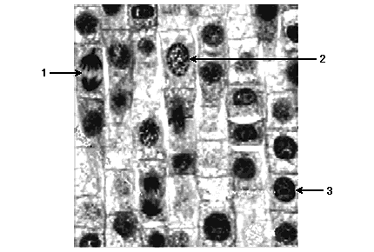

a) Em algumas das células mostradas na figura é esperado encontrar atividades de síntese de RNA mensageiro. Em qual das células, numeradas de 1 a 3, deve ocorrer maior atividade de síntese desse ácido nucléico? Justifique indicando a característica da célula que permitiu a identificação.

b) O que faz com que, em mitose, ocorra a separação das cromátides irmãs de forma equitativa para os polos das células? Indique em qual das células numeradas na figura está ocorrendo essa separação.

20**.** (Unifesp 2009) Os gráficos I e II representam o conteúdo de DNA durante divisões celulares.

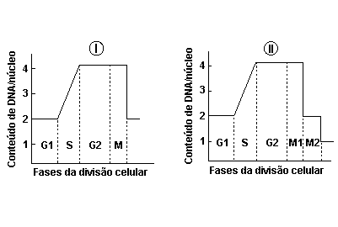

Considerando-se um cromossomo:

a) Quantas cromátides estão presentes no início da fase M do gráfico I? E ao final da fase M2 do gráfico II?

b) Quantas moléculas de DNA estão presentes no início da fase M do gráfico I? E ao final da fase M2 do gráfico II?

21**.** (Enem 2009) Quando adquirimos frutas no comércio, observamos com mais frequência frutas sem ou com poucas sementes. Essas frutas têm grande apelo comercial e são preferidas por uma parcela cada vez maior da população. Em plantas que normalmente são diploides, isto é, apresentam dois cromossomos de cada par, uma das maneiras de produzir frutas sem sementes é gerar plantas com uma ploidia diferente de dois, geralmente triploide. Uma das técnicas de produção dessas plantas triploides é a geração de uma planta tetraploide (com 4 conjuntos de cromossomos), que produz gametas diploides e promove a reprodução dessa planta com uma planta diploide normal.

A planta triploide oriunda desse cruzamento apresentará uma grande dificuldade de gerar gametas viáveis, pois como a segregação dos cromossomos homólogos na meiose I é aleatória e independente, espera-se que

a) os gametas gerados sejam diploides.

b) as cromátides irmãs sejam separadas ao final desse evento.

c) o número de cromossomos encontrados no gameta seja 23.

d) um cromossomo de cada par seja direcionado para uma célula filha.

e) um gameta raramente terá o número correto de cromossomos da espécie.

22**.** (Unirio 2009) Câncer é o termo genérico para descrever uma coleção de cerca de 150 doenças diferentes, caracterizadas por uma rápida e anormal divisão celular do tecido e pela migração de células cancerígenas para partes do corpo distantes da origem. Com a rápida e desnecessária divisão celular, logo se forma um excesso de tecido, conhecido como tumor.

Adaptado de http://www.qmc.ufsc.br/qmcweb

A primeira observação de que alguns medicamentos ou produtos químicos poderiam atuar em tumores aconteceu na Segunda Guerra Mundial. Após vazamento de gás mostarda, pessoas com tumores que ficaram expostas ao gás, tiveram redução nesses tumores. Sendo assim, a quimioterapia é um tratamento que utiliza medicações específicas, as quais têm propriedade de atuar “inativando” ou “destruindo” as células tumorais.

http://www.saudenainternet.co.br

O agente quimioterápico ideal mataria as células cancerígenas e seria inofensivo às células sadias. Nenhum agente quimioterápico, por enquanto, atende a estes critérios, e os efetivos são também os mais tóxicos para os humanos e, portanto, precisam ser cuidadosamente controlados quando ministrados aos pacientes.

http://www.qmc.ufsc.br/qmcweb

23. Uma pessoa com câncer foi submetida a um tratamento quimioterápico, após o qual não houve formação de novas células tumorais.

A partir das informações contidas nos textos apresentados, é possível considerar que os agentes quimioterápicos atuam sobre

a) a membrana plasmática, criando o encapsulamento do tumor.

b) a circulação sanguínea, impedindo o tráfego da doença.

c) os peroxíssomos, bloqueando a produção de catalase.

d) algumas mitocôndrias, impedindo a respiração aeróbica.

e) algum ponto do ciclo celular, fazendo cessar as mitoses.

24**.** (Uff 2008) Alguns indivíduos podem apresentar características específicas de Síndrome de Down sem o comprometimento do sistema nervoso. Este fato se deve à presença de tecidos mosaicos, ou seja, tecidos que apresentam células com um número normal de cromossomos e outras células com um cromossomo a mais em um dos pares (trissomia). Este fato é devido a uma falha no mecanismo de divisão celular denominada de não-disjunção.

Assinale a alternativa que identifica a fase da divisão celular em que esta falha ocorreu.

a) anáfase II da meiose

b) anáfase I da meiose

c) anáfase da mitose

d) metáfase da mitose

e) metáfase II da meiose

25**.** (Unesp 2008) A figura representa uma anáfase de uma célula diploide animal.

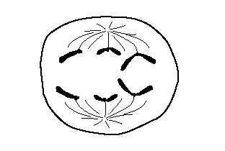

Essa célula está em mitose ou em meiose? Justifique, informando o número diploide de cromossomos em uma célula somática desse animal.